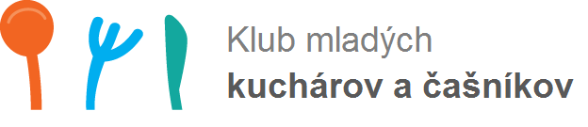
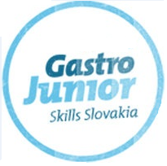
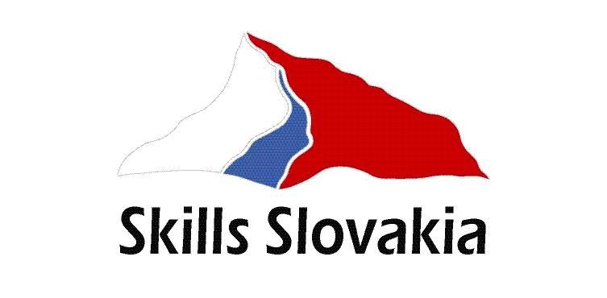

ZÁVÄZNÁ PRIHLÁŠKA
SKILLS SLOVAKIA - GASTRO JUNIOR
Bidfood CUP – Kuchár Školský rok 2017/2018
*školské kolo | *semifinálové kolo | *celoštátne kolo
Osobné údaje o súťažiacom
Meno a priezvisko: |  |  | tel.
Dátum narodenia: |  | e-mail:
Adresa bydliska | ulica, č.: | PSČ: | mesto:
Udaje o škole
Názov školy, ulica, č. PSČ, mesto: |  | Meno riaditeľa školy: |  | e-mail:
Kraj: |  | Zriaďovateľ:
Ročník, ktorý žiak
navštevuje:
Meno a priezvisko učiteľa (majstra OV), ktorý bude žiaka na súťaž sprevádzať: |  | e-mail:  mobil:
Výsledky žiaka a hodnotenie – počet dosiahnutých bodov

ŠKOLSKÉ KOLO
Umiestnenie 1. – 5. miesto:
Podpis predsedu súťažnej komisie

SEMIFINÁLOVÉ KOLO
Umiestnenie 1. – 5. miesto
Podpis predsedu súťažnej komisie

CELOŠTÁTNE KOLO
Umiestnenie 1. – 5. miesto:
Podpis predsedu súťažnej komisie

Bol som bol som poučený o bezpečnosti pri práci a manipulácií s elektrickým zariadením.
* vyznačte aktuálne kolo

